# Giới thiệu tool tracelog

## Mục đích:

Ghi lại tất các truy vấn đến SERVER SQL. Dữ liệu log query sẽ được ghi xuống file trc. Hiện tool này cho phép ghi tối đa 30 file log. Mỗi file 200 MB.

## Ứng dụng:

Phân tích được việc sử dụng SQL Server. Hiện Tool này đã xây dựng sẵn một số report. Các report này sẽ làm cơ sở để đội kỹ thuật turning

* --- LIST QUERY IS RUNNING: Liệt kê những câu query đang running.
* --- BACKUP HISTORY: thống kế thông tin backup
* --- RESTORE HISTORY: thông kê thông tin restore
* TOP 100 LAST QUERY: Liệt kê 100 last query trên server.
* TOP 100 QUERY WORST PERFORMANCE: Liệt kê 100 câu query chạy nhất trong hệ thống.
* TOP 100 PROCEDURE: Liệt kê 100 procedure tốn tài nguyên nhiều nhất.
* TOP 100 ROWCOUNT: Liệt kê 100 query có số record trong table lớn nhất.
* TOP 200 ERROR QUERY: Liệt kê 200 query bị lỗi trên server.
* FREQUENCY REQUEST PER DAY: Thống kế tần suất request theo ngày.
* FREQUENCY REQUEST PER HOUR: Thống kế tần suất request theo giờ
* FREQUENCY REQUEST PER DATABASE: Thống kê tần suất request theo database
* FREQUENCY REQUEST PER HOSTNAME: Thống kê tần suất request theo tên pc.
* DATA FILE & LOG FILE AUTO GROUP: Liệt kê thời điểm thay đổi kích thước database.
* SERVER MOMERY CHANGE: Liệt thời điểm bộ nhớ trên server thay đổi
* DEADLOCK HISTORY: Liệt kê deadlock trên server

# Xem Process tracelog trên SQL Server

Kiểm tra chuỗi Connection SQL Server. Sau đó click nút “View Trace”.

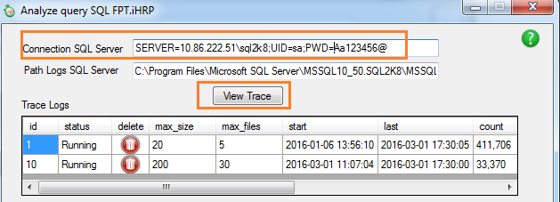

**Lưu ý**

Khi cài mới MS SQL Server lần đầu thì hệ thống sẽ tự động tạo một trace log system để log lại một số thao tác trên server sql. File Log này sẽ được đặt ở thư mục Logs trong thư mục cài đặt của server sql.

# Tạo trace log sql mới trên SQL Server

Kiểm tra thư mục “Path Logs SQL Server” phải tồn tại trên Server SQL. Sau đó click nút “Create Trace”.

Chúng ta chỉ dừng được trace log khi click vào icon . Khi đóng tool này thì trace log vẫn hoạt động bình thường.

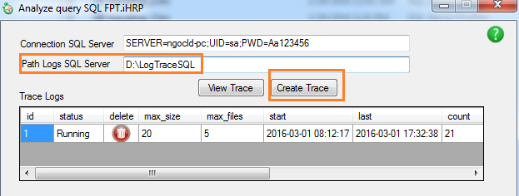

# Xem báo cáo phân tích trace log

## Nguồn dữ liệu

Chọn các item trong Source Data. Các file .trc chứa tất cả các query sql request đến Server SQL

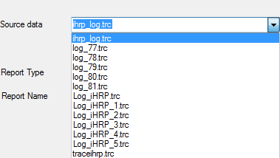

## Định dạng báo cáo

Tool hỗ trợ xem phân tích log query dưới dạng file excel và data grid.



## Báo cáo theo template

Tool đang hỗ trợ 12 report phân tích như bên dưới. 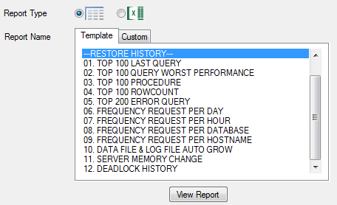

**Lưu ý:**

Khi click vào nút “View Report”. Chương trình sẽ create file excel tại thư mục Reports. Trường hợp PC không cài MS Excel. Thì người dùng có thể copy về máy để xem report.

## Báo cáo theo manual custom

User có thể viết cấu truy vấn bất kỳ để view dữ liệu.

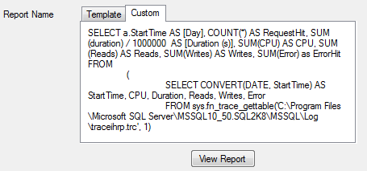

**Lưu ý:**

Query custom này hiện nay chặn các từ khóa drop, truncate, delete, update, insert, create, alter.

## COPY QUERY TEMPLATE VÀO CUSTOM

Double click vào menu report. Chương trình sẽ tự động copy câu query vào tab Custom. Khi đó người dùng có thể customize câu query.

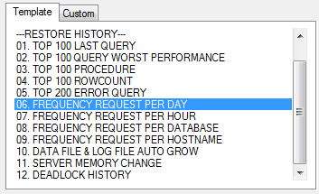

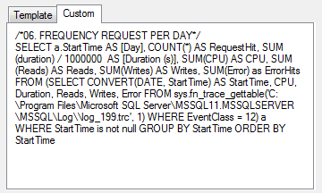

## GHI LOG HỆ THỐNG

Tất cả event xử lý trên phần mền trace log đều ghi log lại trong thư mục Logs. Mỗi ngày hệ thống sẽ phát sinh một file log. Dữ liệu log gồm các level

* Fatal: log lỗi lớn gây dừng chương trình trace log.
* Error: log lỗi nhỏ và vừa trong chương trình trace log.
* Warning: cảnh báo trong chương trình.
* Info: log thông tin trong chương trình.
* Debug: log dùng để debug chương trình.